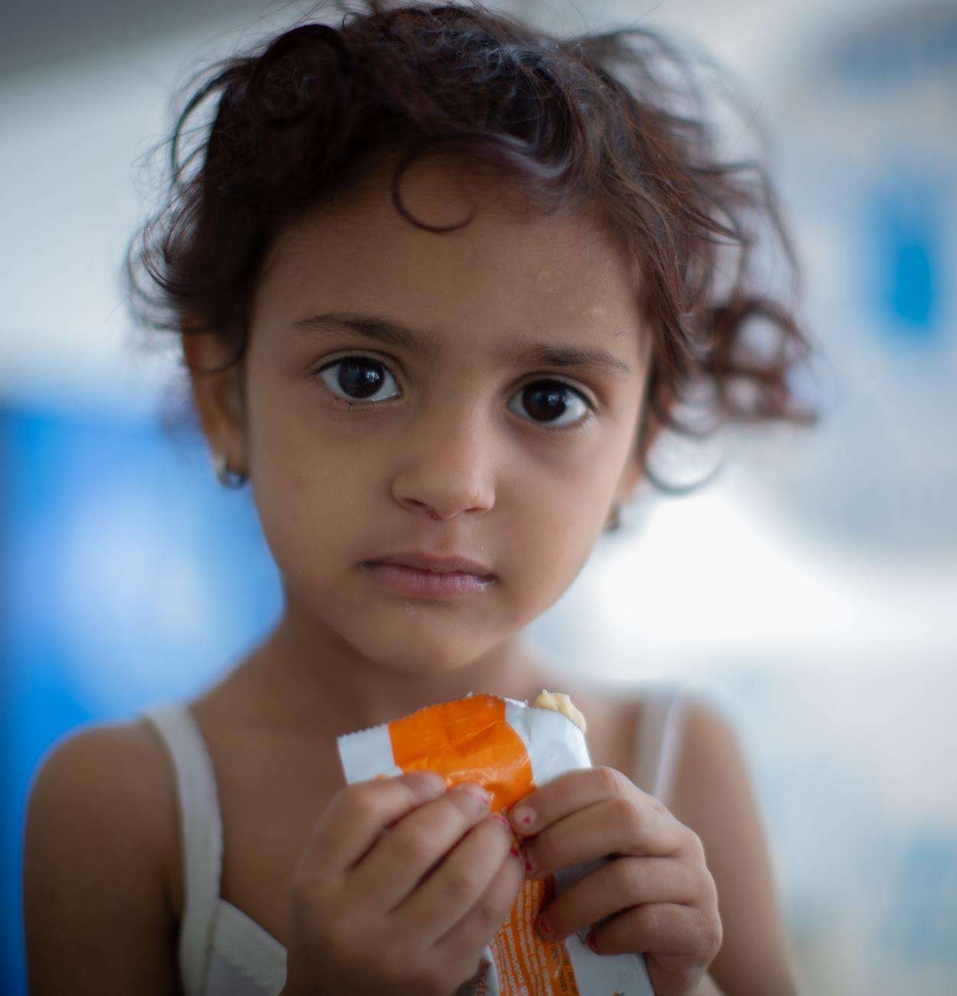
Fecha
[número del informe]
[nombre de la oficina comanditaria]

Informe de evaluación descentralizada

Título de la evaluación
Período abarcado
EVALUACIÓN DEL PMA
Este modelo se aplica a todos los tipos de evaluaciones descentralizadas.
¿A quién se dirige este modelo? Este modelo está destinado a los equipos de evaluación contratados para llevar a cabo una evaluación descentralizada. También sirve como una referencia útil para los gestores de evaluación del PMA responsables de evaluar la calidad del borrador del informe de evaluación.
¿Cuál es el propósito de este modelo? Este modelo ofrece recomendaciones sobre la estructura y proporciona una guía sobre el contenido que se debe incluir al redactar el informe de evaluación. De esta forma, establece las expectativas del PMA con respecto a sus informes de evaluación descentralizada.
¿Cómo se debe usar este modelo? Este modelo se debe usar junto con el control de calidad para los informes de evaluación, con el fin de garantizar que se cumple debidamente con todos los estándares de calidad.
¿Cómo está estructurado este modelo? En este modelo:
- El texto en cursiva proporciona directrices para el usuario del modelo.
- El texto en formato estándar corresponde al texto que se recomienda incluir en los términos de referencia.
- El texto [resaltado entre corchetes] indica que esta parte debe ser completada por el usuario.
- La referencia a los diferentes elementos de las directrices está subrayada.

¿Material clave adicional? Puede consultar otras directrices pertinentes en los siguientes documentos:
- La Guía del proceso para las evaluaciones descentralizadas, que establece las fases de una evaluación descentralizada y cómo debe ejecutarse cada una de ellas.
- Notas técnicas pertinentes, en particular:
- Nota técnica sobre principios, normas y estándares de evaluación
- Nota técnica sobre modelos lógicos
- Nota técnica sobre integración del género en las evaluaciones del PMA, lista de verificación y guía rápida
- Nota técnica sobre la planificación y realización de evaluaciones durante la pandemia de COVID-19
- Nota técnica sobre evaluaciones conjuntas
- Nota técnica sobre la respuesta de la dirección a las recomendaciones derivadas de las evaluaciones descentralizadas
- Nota técnica sobre la calidad de las recomendaciones de las evaluaciones
- Nota relativa al formato

Personal clave para la evaluación

[Nombre de la oficina comanditaria]
Gestor de la evaluación [Nombre del gestor de la evaluación]

Preparado por
[nombre, líder del equipo]
[nombre, cargo del miembro del equipo número 1]
[nombre, cargo del miembro del equipo número 2, etc.]

GARANTÍA DE CALIDAD EFECTUADA POR LA OFICINA REGIONAL / LA OFICINA DE EVALUACIÓN
[para las evaluaciones realizadas por la oficina regional o la sede]
[nombre, cargo]

Agradecimientos
Nunc gravida purus nunc, nec fermentum nibh blandit porttitor. Praesent convallis urna suscipit, hendrerit eros eu, bibendum sem.

Descargo de responsabilidades
Las opiniones expresadas en este informe son exclusivas del equipo de evaluación y no representan necesariamente la opinión del Programa Mundial de Alimentos. La responsabilidad por las opiniones expresadas en este informe es únicamente sobre sus autores. La publicación del presente documento no implica la aprobación por parte del PMA de las opiniones expresadas.
La denominación empleada y la presentación de los materiales en mapas no implican la expresión de ningún tipo de opinión por parte del PMA en lo que respecta la situación legal o constitucional de ningún país, territorio o zona marítima, ni sobre la delimitación de fronteras.

Índice
Resumen i
1. Introducción 1
1.1. Características de la evaluación 1
1.2. Contexto 1
1.3. El objeto de la evaluación 1
1.4. Metodología, limitaciones y consideraciones éticas de la evaluación 1
2. Hallazgos de la evaluación 3
2.1. Pregunta de la evaluación número 1 3
2.2. Pregunta de la evaluación número 2 3
2.3. Pregunta de la evaluación número 3 3
3. Conclusiones y recomendaciones 4
3.1. Conclusiones 4
3.2. [Lecciones] (opcional) 4
3.3. Recomendaciones 5
Anexos 7
Anexo 1. Resumen de los términos de referencia 7
Anexo 2. Calendario 8
Anexo 3. Metodología 9
Anexo 4. Matriz de evaluación 10
Anexo 5. Herramientas de recopilación de datos 11
Anexo 6. Programa del trabajo sobre el terreno 12
Anexo 7. Conclusiones derivadas de los hallazgos 13
Anexo 8. Lista de informantes clave 14
Anexo 9. Bibliografía 15
Anexo 10. (Añadir otros anexos pertinentes según corresponda) 16
Acrónimos 17

Listado de figuras
Figura 1: Contexto del país y actividades del PMA 4

Listado de tablas
Tabla 1: Ejemplo de tabla 6S

Resumen
El resumen puede ser la única parte del informe de evaluación que leerán los responsables de la adopción de decisiones. Por consiguiente, es fundamental presentar los hallazgos más críticos e importantes y asegurarse de que sea un texto independiente. En esta parte solo debe incluirse la información contenida en el informe principal, pero de forma resumida. Asimismo, deben presentarse brevemente las recomendaciones.
El resumen no debe superar las 2.500 palabras para las evaluaciones gestionadas por las oficinas en los países / 3.000 palabras para las evaluaciones gestionadas por las oficinas regionales y las divisiones de la sede. Debe proporcionar una síntesis completa y equilibrada de los hallazgos, las conclusiones y las recomendaciones de la evaluación.
El resumen debe incluir una descripción muy sucinta de los siguientes aspectos:
- Tipo de evaluación, período de evaluación y oficina comanditaria
- Propósito y objetivos de la evaluación
- Contexto
- Características principales del objeto de la evaluación, incluyendo la cobertura geográfica, los beneficiarios y los recursos recaudados con relación al presupuesto
- Principales usuarios y público previsto
- Características principales de la metodología (justificación, fuentes, métodos de recopilación y análisis de datos empleados, limitaciones más importantes)
- Hallazgos clave sintetizados, los cuales deben constituir la mayor parte del resumen
- Conclusiones y recomendaciones sintetizadas (indicando claramente los vínculos con los hallazgos presentados)
- Nunc gravida purus nunc, nec fermentum nibh blandit porttitor. Praesent convallis urna suscipit, hendrerit eros eu, bibendum sem.
- Lorem ipsum dolor sit amet
- Lorem ipsum dolor sit amet
- Lorem ipsum dolor sit amet
- Lorem ipsum dolor sit amet

Extensión del informe principal: máximo 30.000 palabras (sin contar el resumen y el índice). Los anexos no deben exceder las 40.000 palabras.

Introducción
Breve presentación de la fase de preparación del informe de evaluación, es decir, en qué criterios se basa el informe.
- Nunc gravida purus nunc, nec fermentum nibh blandit porttitor. Praesent convallis urna suscipit, hendrerit eros eu, bibendum sem.

1.1. Características de la evaluación
Introducir brevemente el propósito y la justificación de la evaluación, los objetivos específicos, el alcance de la evaluación, las principales partes interesadas en ella, los usuarios previstos, el equipo de evaluación, el momento de la realización y la duración del trabajo sobre el terreno.
- Integer et ex et odio laoreet iaculis sed ut dolor. Pellentesque felis magna, feugiat quis consectetur id, lacinia at nisl. Nulla viverra porttitor felis at posuere. Maecenas pretium lacus quis lorem bibendum hendrerit eros eu, bibendum sem.

1.2. Contexto
A partir de la sección de los términos de referencia y el informe inicial, proporcionar un resumen sucinto del contexto sobre el objeto de evaluación. Asegurarse de que la información sea concreta y concisa, con un equilibrio entre el grado de detalle y de síntesis. Se deben utilizar fuentes autorizadas o fiables, e indicadores y datos sobre las tendencias pertinentes.
- Integer et ex et odio laoreet iaculis sed ut dolor. Pellentesque felis magna, feugiat quis consectetur id, lacinia at nisl. Nulla viverra porttitor felis at posuere. Maecenas pretium lacus quis lorem bibendum, hendrerit eros eu, bibendum sem.

1.3. objeto de la evaluación
A partir de los términos de referencia y del informe inicial, proporcionar un resumen sucinto del objeto de la evaluación, incluyendo información fáctica como la siguiente: objetivos estratégicos, efectos directos, productos, presupuesto y modalidades de participación, etc. Realizar un análisis comparativo de los números planificados frente a los números reales con datos desglosados por año (en el caso de un programa multianual) y por actividad (si hay varias actividades). Incluir un análisis breve de qué se proporciona, a quién y por qué. Valorar el marco de resultados, el modelo lógico y la teoría del cambio. Explicar las consideraciones de género, equidad e inclusión en relación al objeto evaluado.
- Integer et ex et odio laoreet iaculis sed ut dolor. Pellentesque felis magna, feugiat quis consectetur id, lacinia at nisl. Nulla viverra porttitor felis at posuere. Maecenas pretium lacus quis lorem bibendum, hendrerit eros eu, bibendum sem.

1.4. Metodología, limitaciones y consideraciones éticas de la evaluación
Proporcionar suficiente información para generar confianza en la imparcialidad y credibilidad de la evaluación, pero presentar los detalles completos de la metodología en un anexo. Incluir información resumida sobre los criterios y las preguntas de evaluación, la recopilación y el análisis de los datos, el marco de muestreo, los enfoques de triangulación, las cuestiones éticas y las salvaguardias asociadas, así como las mitigaciones de las limitaciones. Mostrar de qué manera la metodología tuvo en cuenta las consideraciones de género, incluyendo cualquier método de recopilación de datos que haya sido empleado para buscar información sobre los aspectos de igualdad de género y empoderamiento de las mujeres, así como para garantizar la inclusión de las mujeres. Esto debe incluir una pregunta o subpregunta específica que demuestre cómo estos aspectos de igualdad de género y empoderamiento de las mujeres fueron integrados en el objeto de la evaluación o intervención.
Usar esta formulación en el informe de evaluación: “Las evaluaciones descentralizadas del PMA deben respetar las normas y estándares éticos del PMA y del Grupo de Evaluación de las Naciones Unidas (UNEG). Los contratistas que llevan a cabo las evaluaciones son responsables de salvaguardar y velar por los aspectos éticos en todas las etapas del ciclo de la evaluación. Esto implica, entre otro, garantizar el consentimiento informado; proteger la privacidad, confidencialidad y anonimato de los participantes; garantizar la sensibilidad cultural; respetar la autonomía de los participantes; velar por que su selección sea justa (incluyendo a mujeres y a grupos excluidos socialmente); y garantizar que los resultados de la evaluación no perjudiquen en modo alguno a los participantes ni a sus comunidades”.

Hallazgos de la evaluación
Esta sección constituye la mayor parte del informe de evaluación. Expresar los resultados de la evaluación de forma que corresponda a las necesidades de información de los usuarios previstos, responda a las preguntas de la evaluación y aborde los criterios de la evaluación. Distinguir claramente entre los hallazgos (hechos, pruebas, puntos de vista de las partes interesadas, etc.) y las opiniones del equipo de evaluación. Los hallazgos deben ser generados de manera transparente y usar explícitamente las pruebas (se deben proporcionar las fuentes de los datos y citas). Estos deben presentar los logros y fallos de forma equilibrada. Explicar claramente cualquier deficiencia en la base empírica y las razones por las que hay casos en los que las pruebas no son concluyentes. Usar un lenguaje que tenga en consideración los aspectos de género (y equidad) en todo momento.
- Integer et ex et odio laoreet iaculis sed ut dolor. Pellentesque felis magna, feugiat quis consectetur id, lacinia at nisl. Nulla viverra porttitor felis at posuere. Maecenas pretium lacus quis lorem bibendum euismod.

Pregunta de la evaluación número 1
Asegurarse de que la información:
- Responda a todos los criterios y preguntas de la evaluación que se hayan identificado
- Presenta la información triangulada y el análisis de los datos recibidos por parte de diferentes partes interesadas para respaldar los hallazgos
- Utiliza pruebas creíbles de varias fuentes, incluidas las fuentes externas
- Presentada como prueba en el informe no entra en conflicto con las pruebas o los conocimientos existentes de las fuentes creíbles fuera del PMA
- Que se presenta como prueba y sustenta todos los hallazgos está identificada y cuenta con referencias
- No contiene opiniones no corroboradas o sesgos
- Identifica cualquier prueba no concluyente, así como limitaciones o deficiencias en las pruebas y sus efectos en la respuesta a la pregunta
- Proporciona citaciones y referencias completas de todas las fuentes de información
- Mantiene un balance entre el detalle y la síntesis
- Utiliza figuras y gráficos con fines ilustrativos (por ejemplo, para presentar los datos de los productos y efectos directos)
La profundidad del análisis debe ser coherente a lo largo de todas las preguntas de la evaluación y se debe proporcionar una explicación para los casos en los que esto no sea posible.
- Integer et ex et odio laoreet iaculis sed ut dolor. Pellentesque felis magna, feugiat quis consectetur id, lacinia at nisl. Nulla viverra porttitor felis at posuere. Maecenas pretium lacus quis lorem bibendum euismod.

2.2. Pregunta de la evaluación número 2
- Integer et ex et odio laoreet iaculis sed ut dolor. Pellentesque felis magna, feugiat quis consectetur id, lacinia at nisl. Nulla viverra porttitor felis at posuere. Maecenas pretium lacus quis lorem bibendum euismod.

2.3. Pregunta de la evaluación número 3
- Integer et ex et odio laoreet iaculis sed ut dolor. Pellentesque felis magna, feugiat quis consectetur id, lacinia at nisl. Nulla viverra porttitor felis at posuere. Maecenas pretium lacus quis lorem bibendum euismod.

Conclusiones y recomendaciones
- Lorem ipsum dolor sit amet, consectetur adipiscing elit. Cras aliquet magna lectus, id rutrum nunc pretium vitae. Integer et ex et odio laoreet iaculis sed ut dolor. Pellentesque felis magna, feugiat quis consectetur id, lacinia at nisl. Nulla viverra porttitor felis at posuere. Maecenas pretium lacus quis lorem bibendum euismod.

3.1. Conclusiones
Al agrupar los hallazgos de la evaluación, estos deben formularse cuidadosamente, asegurándose de que se deducen de manera lógica a partir de las pruebas (y no introducen nuevas pruebas) y presentan una imagen concluyente en relación con las respuestas a las preguntas clave de la evaluación. Asegurarse de que las conclusiones:
- Están agrupadas por criterio, tema o pregunta de la evaluación
- Realzan los hallazgos y responden a la pregunta “¿qué importancia tiene?” (en lugar de simplemente resumir las pruebas)
- Se deducen de forma lógica a partir de los hallazgos y análisis, con un nexo claro que las vincule a los hallazgos específicos
- Proporcionan una imagen concluyente formada a partir de las secciones anteriores del informe
- Resaltan todas las conclusiones importantes sin que haya ninguna omisión
- Son sucintas, sintetizan los hallazgos comunes y resaltan las excepciones
- Incluyen un claro resumen de las pruebas con respecto a los criterios de la evaluación identificados
- Reflejan con exactitud tanto los hallazgos positivos como negativos del informe y muestran tanto las fortalezas como los aspectos que se deben mejorar
- Toman en cuenta los diferentes grupos de las partes interesadas, así como los aspectos de igualdad de género, empoderamiento de las mujeres y equidad
- No contienen consideraciones personales o partidarias
- Integer et ex et odio laoreet iaculis sed ut dolor. Pellentesque felis magna, feugiat quis consectetur id, lacinia at nisl. Nulla viverra porttitor felis at posuere. Maecenas pretium lacus quis lorem bibendum euismod.

3.2. [Lecciones] (opcional)
Esta sección del informe es opcional y se incluirá cuando el equipo de la evaluación haya encontrado lecciones que valga la pena mencionar pero que por sí mismas no conduzcan a conclusiones concretas. Asegurarse de que las lecciones:
- Se basan claramente en los hallazgos y conclusiones de la evaluación
- Contribuyen a un aprendizaje institucional más amplio dentro del PMA y orientan la actividad futura
- El alcance de su aplicación puede llegar a ser más amplio y su utilización puede traspasar el contexto de la evaluación (lo cual implica identificar claramente las condiciones o situaciones en que tienen validez)
- Integer et ex et odio laoreet iaculis sed ut dolor. Pellentesque felis magna, feugiat quis consectetur id, lacinia at nisl. Nulla viverra porttitor felis at posuere. Maecenas pretium lacus quis lorem bibendum euismod.

3.3. Recomendaciones
Asegurarse de que haya un máximo de diez recomendaciones en total. Las recomendaciones deben:
- Ser pertinentes y estar bien alineadas con el propósito y los objetivos de la evaluación
- Abordan los aspectos críticos identificados por los hallazgos sin ninguna omisión
- Se deducen de forma clara y lógica a partir de los hallazgos y las conclusiones
- Ser coherentes en el plano interno y tomar en cuenta las interdependencias
- Ser objetivas y constructivas
- Ser concisas
- Ser lo suficientemente concretas como para ponerse en práctica y proporcionar una orientación clara del cambio esperado, al tiempo que dejan margen para que los responsables de la ejecución y los usuarios puedan ajustar sus enfoques de ejecución
- Centrarse en las medidas que puede adoptar el PMA (u otra instancia comanditaria en el caso de las evaluaciones conjuntas)
- Orientarse hacia medidas que produzcan beneficios claros en proporción a sus costos
- Estar priorizadas (alta o media)
- Utilizar un lenguaje activo
- Estar agrupadas u ordenadas en función de los criterios (estratégico u operacional)
- Estar claramente orientadas
- Proponer un período claro para su ejecución
- Abordar las consideraciones de género, equidad e inclusión y, de ser posible, incluir recomendaciones concretas para mejorar el desempeño del PMA
- Cuando proceda, establecer las prioridades pertinentes respecto al modo de mejorar el enfoque basado en la equidad del objeto de la evaluación en favor de los grupos más marginados
- Haber sido objeto de un análisis de riesgos y haberse verificado que no causan daño
Se debe utilizar la tabla que se presenta en la siguiente página.
- Integer et ex et odio laoreet iaculis sed ut dolor. Pellentesque felis magna, feugiat quis consectetur id, lacinia at nisl. Nulla viverra porttitor felis at posuere. Maecenas pretium lacus quis lorem bibendum euismod.

Núm. | Recomendación | Agrupación de las recomendaciones (3 opciones):  Por tipo  Por tema  Corto/medio/largo  plazo | Responsabilidad  (una oficina o entidad responsable) | Otras entidades que contribuyan (si procede) | Prioridad: Alta/media | Para cuándo
Recomendación 1
Subrecomendación 1.1
Subrecomendación 1.2

(si procede)
 | Recomendación 2
 | Recomendación 3
 | Recomendación 4
 | Recomendación 5
 | Etc.
Salvo que la evaluación haya sido encargada de forma conjunta con otros asociados, la entidad responsable de todas las recomendaciones debe formar parte del PMA.

Anexos
Listar y numerar todos los anexos en el orden en que aparecen en el cuerpo del texto. Mencionar las referencias de todos los anexos en el cuerpo del texto. Los principales anexos se enumeran a continuación. No es una lista exhaustiva y pueden incluirse anexos adicionales pertinentes. No obstante, no es necesario incluir todos los documentos de trabajo del equipo de evaluación en los anexos. Los anexos no deben exceder las 40.000 palabras.

Anexo 1. Resumen de los términos de referencia
- Lorem ipsum dolor sit amet, consectetur adipiscing elit. Cras aliquet magna lectus, id rutrum nunc pretium vitae.

Anexo 2. Calendario
- Lorem ipsum dolor sit amet, consectetur adipiscing elit. Cras aliquet magna lectus, id rutrum nunc pretium vitae.

Anexo 3. Metodología
- Lorem ipsum dolor sit amet, consectetur adipiscing elit. Cras aliquet magna lectus, id rutrum nunc pretium vitae.

Anexo 4. Matriz de evaluación
- Lorem ipsum dolor sit amet, consectetur adipiscing elit. Cras aliquet magna lectus, id rutrum nunc pretium vitae.

Pregunta de la evaluación |  |  |  | Criterios
Subpreguntas | Indicadores | Métodos de recopilación de datos | Fuentes de datos y de información | Métodos de análisis y triangulación de datos

Anexo 5. Herramientas de recopilación de datos
- Lorem ipsum dolor sit amet, consectetur adipiscing elit. Cras aliquet magna lectus, id rutrum nunc pretium vitae.

Anexo 6. Agenda del trabajo en el terreno
- Lorem ipsum dolor sit amet, consectetur adipiscing elit. Cras aliquet magna lectus, id rutrum nunc pretium vitae.

Anexo 7. Mapeo de los hallazgos, conclusiones y recomendaciones
- Lorem ipsum dolor sit amet, consectetur adipiscing elit. Cras aliquet magna lectus, id rutrum nunc pretium vitae.

Recomendación  [en orden numérico] | Conclusiones  [por número/s de conclusión] | Hallazgos  [por número de hallazgo]
Recomendación 1: [texto] | Conclusión XX | X,X,X,X, etc.
 | Conclusión XX | X,X,X,X, etc.
Recomendación 2: [texto] | Conclusión XX
Recomendación 3: [texto] | Conclusión XX
 | Conclusión XX
Etc.

Anexo 8. Lista de informantes clave
- Lorem ipsum dolor sit amet, consectetur adipiscing elit. Cras aliquet magna lectus, id rutrum nunc pretium vitae.
No incluya información personal identificable, por ejemplo, nombres de las personas entrevistadas. Sólo se anotará aquí la afiliación (cargo y organización) y/o indicaciones sobre los municipios, siempre que no incluya información personal identificable. Entre los elementos que no deben incluirse en los anexos (ni en ninguna parte del informe) figuran:
- Lista de participantes y/o personas entrevistadas para la evaluación.
- Nombres, direcciones de correo electrónico, números de teléfono, direcciones o información similar vinculada a individuos.

Anexo 9. Bibliografía
Hobbs, J.B., Sutcliffe, H. y Hammond, W. 2005. The Statistics of Emergency Aid. Bristol, Reino Unido, University of Wessex Press.

Anexo 10. (Añadir otros anexos pertinentes según corresponda)
- Lorem ipsum dolor sit amet, consectetur adipiscing elit. Cras aliquet magna lectus, id rutrum nunc pretium vitae.

Acrónimos

OE | Oficina de Evaluación
AAA | Acrónimos Acrónimos Acrónimos
AAA | Acrónimos Acrónimos Acrónimos

Oficina de Evaluación
[Nombre de la oficina comanditaria]
[Enlace al sitio web]

Programa Mundial de Alimentos
Via Cesare Giulio Viola 68/70
00148 Roma, Italia
Tel. +39 06 65131 es.wfp.org

